系 列 推 荐
《莫德林塔楼》三部曲
MAUDLIN TOWERS TRILOGY

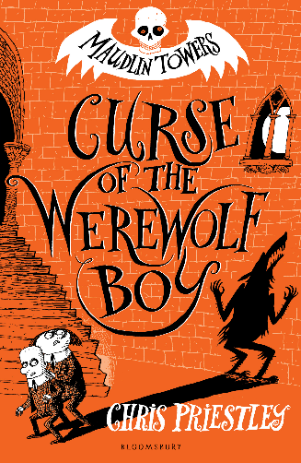
中文书名：《狼人男孩的诅咒》（第一册）
英文书名：CURSE OF THE WEREWOLF BOY
作 者：Chris Priestley
出 版 社：Bloomsbury
代理公司：ANA/Emily Xu
页 数：256页
出版时间：2017年10月
代理地区：中国大陆、台湾
审读资料：电子稿
类 型：7-12岁少年文学/奇幻/悬疑
版权已授：丹麦、捷克、德国、俄罗斯

内容简介：

霉霉和绵绵从来没觉得莫德林塔楼——一个发黑、阴郁、有一堆石像的巨大丑陋的建筑——他们的学校会有什么特别之处。但是，当有人偷了学校的勺子，老师们威胁要取消大家的假期，直到找出小偷，我们的小主角们必须立即行动起来，解决谜案！

但看似经典的侦探小说开篇，很快就演变得越来越奇怪了。阁楼上神出鬼没的是谁？他们的历史老师在用时间机器做什么？为什么一群疯狂的维京人会认为霉霉是狼人？

媒体评价：

“这本引人入胜的书，与其说是令人毛骨悚然，不如说是幽默古怪。”
----School Library Journal

“这是我今年读到的最搞笑的书！”
----Phillip Reeve

“这本书太合我的心意了！节奏优美、钢笔和墨水的插画非常精美，也非常非常有趣。我等不及想要阅读下一册了！”
----Chris Riddell

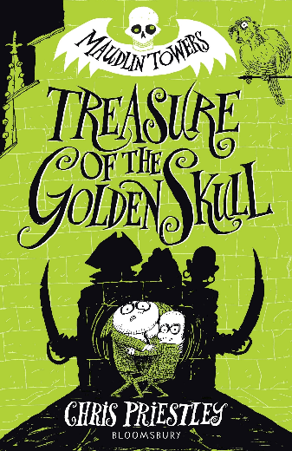
中文书名：《黄金骷髅的宝藏》（第二册）
英文书名：TREASURE OF THE GOLDEN SKULL
作 者：Chris Priestley
出 版 社：Bloomsbury
代理公司：ANA/Emily Xu
页 数：272页
出版时间：2018年10月
代理地区：中国大陆、台湾
审读资料：电子稿
类 型：7-12岁少年文学/奇幻/悬疑
版权已授：丹麦、捷克、德国、俄罗斯

内容简介：

一起回到莫德林塔楼这个怪异而奇妙的世界，开始第二次冒险！

霉霉和绵绵从来没觉得莫德林塔楼——一个发黑、阴郁、有一堆石像的巨大丑陋的建筑——他们的学校会有什么特别之处。但是当霉霉和绵绵得知学校有可能会关闭时，他们意识到被迫分开去往别的地方简直太糟糕了，必须解决这个问题！

一开始本是在寻找秘密埋藏的宝藏，但事情的进展很快就变得奇怪，超出霉霉和绵绵的想象！那个新来的男孩到底是谁，为什么只要他注视一个人的眼睛，就可以让对方去做他想要的任何事情？（他是个催眠师！）为什么那位老师纹着纹身还留着大胡子？（他是一个寻找宝藏的真正的海盗！）他们心碎的英语老师能找到谜语之谜的关键线索吗？（也许吧。）最重要的是，霉霉和绵绵能再一次拯救学校、拯救糟糕的一天吗？

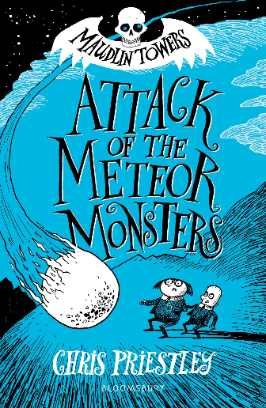
中文书名：《陨石怪物的袭击》（第三册）
英文书名：ATTACK OF THE METEOR MONSTERS
作 者：Chris Priestley
出 版 社：Bloomsbury
代理公司：ANA/Emily Xu
页 数：256页
出版时间：2019年10月
代理地区：中国大陆、台湾
审读资料：电子稿
类 型：7-12岁少年文学/奇幻/悬疑
版权已授：丹麦、捷克、德国、俄罗斯

内容简介：

霉霉和绵绵从来没觉得莫德林塔楼——一个发黑、阴郁、有一堆石像的巨大丑陋的建筑——他们的学校会有什么特别之处。但是当一颗陨石坠落在学校的操场上时，事情变得比以前更奇怪了！

不仅一群女生和她们的老师突然没有地方住了，而且对这块陨石的进一步调查很快证明它可能来自一艘宇宙飞船。外星人会躲在学校的某个地方吗？（你们可能已经见过面了！）另外，有没有人注意到一个巨大的眼球漂浮在这个地方？最重要的是，霉霉和绵绵能再一次拯救学校、拯救糟糕的一天吗？

作者简介：

克里斯·普里斯特利（Chris Priestley）在成为一名作家之前做了20年的插画家、漫画家。他的书曾获得多项大奖提名，包括埃德加奖、UKLA儿童图书奖和卡内基奖。他在Bloomsbury出版的《恐怖故事》系列屡获殊荣，广受好评。该系列讲述了来自M.R.詹姆斯、萨基和埃德加·爱伦·坡传统的令人毛骨悚然的故事，被翻译成多种语言。《克里彻先生》是一部受玛丽·雪莱的《弗兰肯斯坦》和《最后的幽灵》启发而创作的小说，还编织了查尔斯·狄更斯的《圣诞颂歌》的故事。《狼人男孩的诅咒》是克里斯最新的《莫德林塔楼》系列的第一本书。克里斯和他的妻子和儿子住在剑桥。

内文插画：

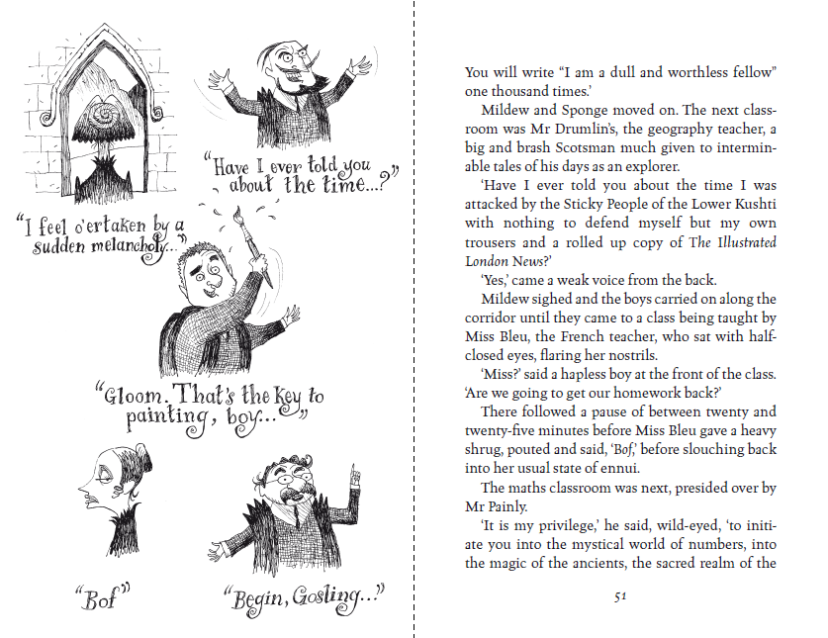
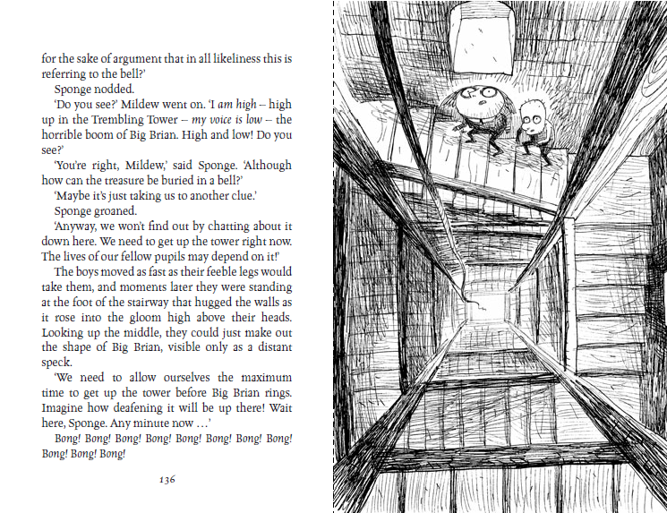
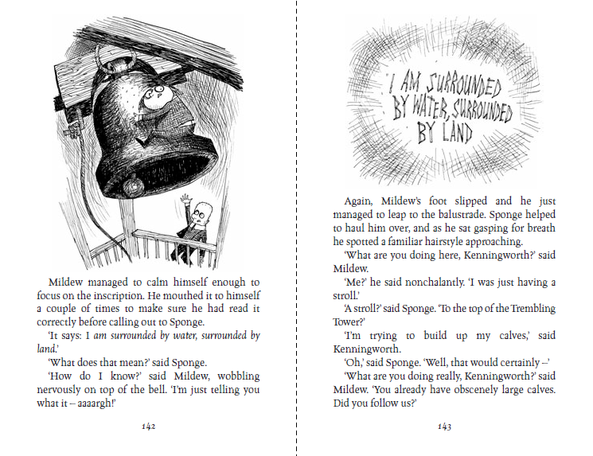

谢谢您的阅读！
请将回馈信息发送至：徐书凝 (Emily Xu)
----------------------------------------------------------------------------------------------------
安德鲁﹒纳伯格联合国际有限公司北京代表处
北京市海淀区中关村大街甲59号中国人民大学文化大厦1705室, 邮编：100872
电话：010-82449325
传真：010-82504200
Email: Emily@nurnberg.com.cn
网址：www.nurnberg.com.cn
微博：http://weibo.com/nurnberg
豆瓣小站：http://site.douban.com/110577/
微信订阅号：安德鲁书讯

